Användarmanual – MittVaccin

MittVaccin Journal
Innehållsförteckning
Hjälp och Support 2
Introduktion 3
Terminologi 3
Navigering 4
Ikoner 5
Förflyttning 5
Menyval 6
Kunder 6
Sök kund: 6
Lägg till ny kund: 6
Bokningar 9
Funktioner i bokningslistan 9
Signera 12
Loggkontroller 12
Statistik 13
Inställningar 14
Hälsodeklaration 15
Sammanhållen journal 16

Hjälp och Support
För hjälp eller support gällande MittVaccin finns följande alternativ:
Läkemedelssupporten nås via ärendehanteringssystemet och ärenden kan registreras när som helst. Ärendehanteringssystemet ServiceDesk plus nås antingen via,
Intranätet → Stöd och service → ServiceDesk, alternativt via
Vårdgivarwebben →IT-stöd i vården → ServiceDesk plus.
Läkemedelssupporten nås även genom att ringa 010 - 47 61 900 (internt 61 900)
Supporten är öppen måndag-torsdag 07.00-17.00
samt fredag och dag före helgdag 07.00-16.00.
För Hallands kommuner registreras ärenden via epost till support@regionhalland.se, ange någon av följande rubriker Mitt Vaccin – behörighet, MittVaccin – användarstöd eller MittVaccin – felsökning eller ring in ärendet till Läkemedelssupporten.
MittVaccins sida på Vårdgivarwebben där finns samlad information och dokumentation som kan vara till hjälp, MittVaccin Vårdgivarwebb
Vid driftstopp följ rutin: MittVaccin reservrutin.
Vid driftstopp i MittVaccin används separata framtagna blanketter för att registrera vaccinationer, vilka sedan får registreras in i efterhand i MittVaccin när systemet åter är i drift. För fullständig beskrivning se reservrutinen för MittVaccin.
Guider som behandlar MittVaccin återfinns i VAS-hjälpen under fliken Läkemedel och/eller på Vårdgivarwebben under sidan för MittVaccin.
Dessa guider beskriver kortfattat olika steg i systemet och fungerar som självhjälp och stöd för användare som behöver hjälp att förstå flödet för olika funktioner.
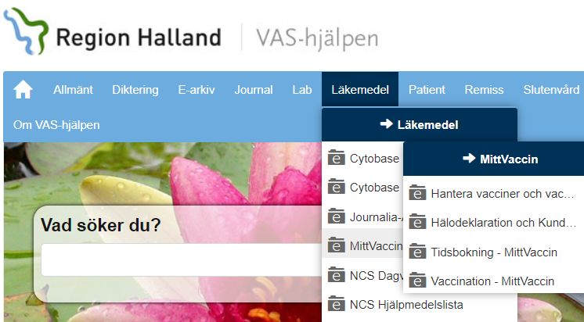

Introduktion
MittVaccin Journal är ett journalsystem främst avsett att användas för att registrera och rapportera vaccinationer.
MittVaccin Journal är det system som används i Region Halland för hantering och dokumentation av vaccinationer. Detta dokument beskriver funktionaliteten i MittVaccin Journal.
Systemet stödjer följande funktioner i vaccinationsflödet:
Efter besöket
- Systemet kan hantera
påminnelser inför bokat besök. Detta kan skickas per automatik via SMS och epost.
- Automatisk rapportering av
vaccinationsinformation
sker till NVR, NPÖ och sammanhållen journal

- Statistik skapas och kan följas upp.
Före besöket
- Invånaren bokar tid och fyller i sin hälsodeklaration genom digital bokning på 1177.se/halland alt bokning via telefon

- Informationen sparas i kundens journal.
Under besöket
- Användaren söker fram eller lägger till kunden i systemet, går igenom hälsodeklarationen, väljer vaccin och batchnummer,
lokalisation och dos.
- Kontrollerar att alla kundens uppgifter är korrekt angivna för att påminnelse om bokat besök ska kunna skickas.

Terminologi
Nedan tabell beskriver termer och förkortningar som används i detta dokument och i journalsystemet MittVaccin.
Term/Förkortning | Beskrivning
NVR | Nationella Vaccinationsregistret hos Folkhälsomyndigheten
PU-tjänst | Personuppgiftstjänst, inhämtar invånarens folkbokföringsuppgifter från Skatteverket till systemet.
Kund | I systemet används ordet kund för invånare
UUID | Systemets egengenererade identifierare för patientposten hos vårdenheten
Batchnummer | Ett tillverkningsnummer för spårbarhet som återfinns på varje ampull av vaccin.
NPÖ | Nationell Patient Översikt
LMV | Läkemedelsverket
BHV | Barnhälsovård
Leverantören | Leverantören av MittVaccin är Cambio.
Systemadministratör | Objektspecialister med systemkompetens kring MittVaccin som arbetar inom Läkemedels- och journaltjänster.

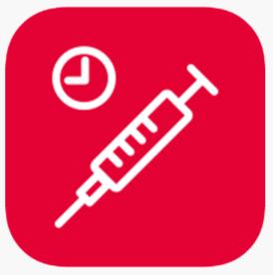
Navigering
Inloggning
MittVaccin nås via genväg på datorns skrivbord eller genom inloggning direkt via webben. I båda fallen är det viktigt vilken webbläsare som används, MittVaccin fungerar inte med Internet Explorer.
För att logga in i MittVaccin använd webbläsare Microsoft Edge Chromium eller Google Chrome. MittVaccin nås via webbadress: https://mvjournal.mittvaccin.se/
Inloggning sker med hjälp av SITHS-kort. För de användare som inte har tillgång till SITHS-kort kan inloggning även ske med hjälp av Mobilt Bank-ID (rekommenderas endast som andrahandsalternativ i undantagsfall).
SITHS-kortet behöver sitta i kortläsaren innan inloggning sker, sätt i kortet i kortläsaren och klicka därefter på Logga in under inloggningsalternativet för SITHS-kort längst ner på inloggningssidan.
Inaktivitet, vid inaktivitet eller om användaren loggar ut måste alla flikar i webbläsaren stängas ner innan det går att logga in igen.

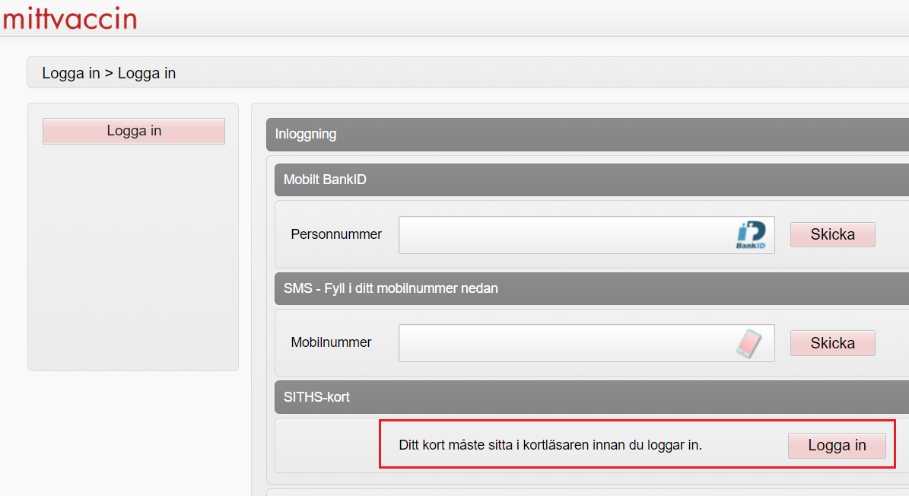
Om användaren är behörig till mer än en enhet väljs rätt enhet i nästa steg av inloggningen.

Ikoner
Följande ikoner används i vyerna:
- Ändra uppgifter, redigera
- Ta bort uppgifter, inaktivera
- Flytta upp ett objekt
- Flytta ner ett objekt
- Uppgifter hämtade från Sammanhållen journalföring

Förflyttning
För att flytta sig mellan ifyllningsbara fält och knappar i systemet används Tab-tangenten. När en knapp markerats med hjälp av förflyttning med Tab-tangenten kan Enter användas för att aktivera knappens val. I annat fall sker navigering med muspekare och musklick.
Förflyttning i rullist kan göras med piltangenterna upp och ner och val kan göras med Enter.
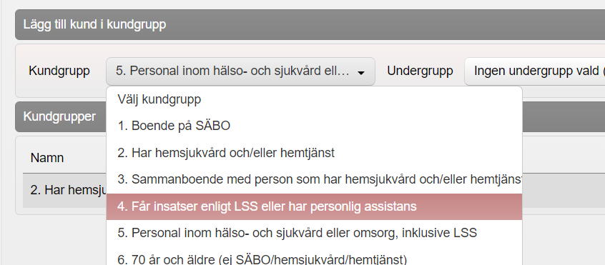

Menyval
I MittVaccin finns två navigeringsmenyer, en vågrät längst upp till höger med menyflikar och en vänsterställd menylista varifrån navigering sker till olika funktionen i systemet. Beroende av vilken menyflik som aktiverats längst upp presenteras olika alternativ i menylistan till vänster.
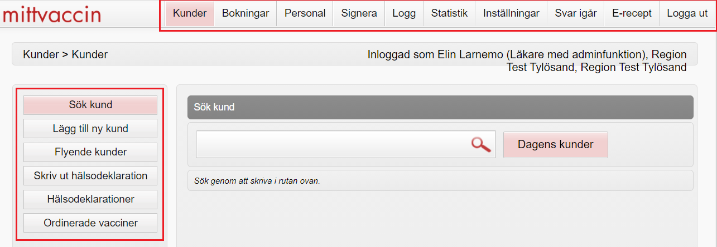
Menyflikar (längst upp) som används är främst:

Kunder
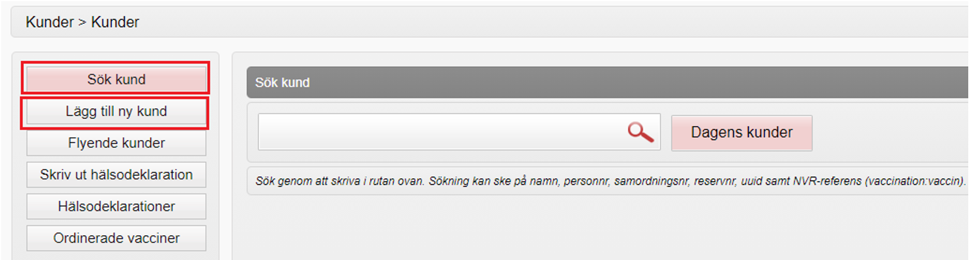
Sök kund: Här kan redan registrerade kunder sökas upp genom att ange personnummer, namn, reservnummer, samordningsnummer, UUID eller NVR-referens.
Lägg till ny kund: Genom att fylla i kundens personnummer (ÅÅMMDDXXXX) och klicka på Hämta från PU-tjänsten hämtas invånarens folkbokföringsuppgifter från Skatteverket (för- och efternamn samt folkbokföringsadress). Fyll i mobilnummer och/eller mailadress manuellt för att säkerställa att påminnelser och bokningsbekräftelser inför bokat besök når kunden.
Om kunden saknar svenskt personnummer, eller har ett reservnummer, välj att registrera reservnummer, vilket görs under funktionen Lägg till kund med reservnummer. (Reservnummer genereras från VAS, kontroll görs i VAS om ett reservnummer redan finns registreras så att inga ytterligare skapas). Har kunden inget reservnummer skapas detta i VAS-journal enligt rutin: VAS – Reservnummer
Kund med samordningsnummer registreras i samma fält som personnummer.

Notera följande:
• Om PU-tjänsten inte fungerar går det att fylla i uppgifterna manuellt. Det gäller då att vara extra noga så att namn, personnummer, kön och mobilnummer blir rätt för att undvika dubbletter.
• I fältet Övrig information går det att skriva in till exempel anafylaxi eller annan viktig upplysning som alltid ska synas i markerad gul färg då vårdpersonal öppnar kundkortet. OBS! Information under övrig information visas endast på kundsidan.
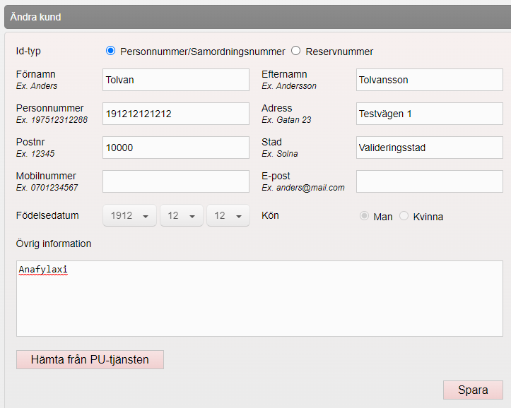

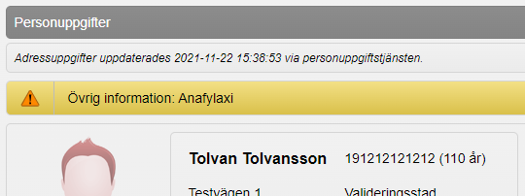

Efter att kund sökts upp visas fler menyval i lista till vänster
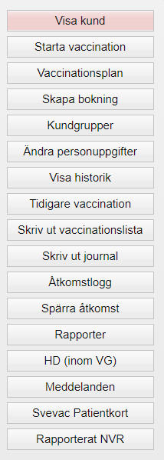
Visa kund: Ger en översiktsbild över kundens personuppgifter, ordinationer, vaccinationsplaner, bokningar och dokumenterade vaccinationer under samma vårdgivare.
Starta vaccination: Via detta menyval kan vaccin ordineras och administreras. Under denna flik finns flödet för snabbvaccinering som ska användas vid registrering av vaccination om endast ett vaccin ges. Används inte för vaccinationsplaner.
Vaccinationsplan: Används för att skapa en Vaccinationsplan utifrån Allmänna Nationella Barnvaccinationsprogrammet inom BHV
Skapa bokning: För bokning av vald kund (samma sida som nås via menyfliken Bokning).
Kundgrupper: Här kan kundens kundgrupp registreras och ändras. Kundgrupp används för statistikuppföljning och ska vara registrerad på alla kunder vid vaccination. En kund kan ha flera olika kundgrupper beroende på vilken vaccinsort som givits.
Ändra personuppgifter: Kan exempelvis användas om kundens telefonnummer eller e-post ska läggas till eller korrigeras. Övriga personuppgifter hämtas från PU-tjänsten.
Visa historik: Presenterar kundens vaccinationshistorik.
Tidigare vaccination: Här registreras tidigare givna vaccinationer (ej efterregistrering). Informationen går över till sammanhållen journal och NPÖ men inte till NVR.
Skriv ut vaccinationslista: Här kan historisk information om kundens tidigare vaccinationer skrivas ut. Utskrift av vaccinationslista, journalkopia till annan vårdgivare, patient, myndighet eller annan (t.ex gode man, försäkringsbolag m.m.). Orsak till utskrift måste anges, logg skapas.
Skriv ut journal: Skriver ut journal på alla invånarens registrerade vaccinationer samt hälsodeklarationer.
Åtkomstlogg: Loggar som visar vem som varit inne på kunden
Spärra åtkomst: Hanterar spärrar, försegling och åtkomst i MittVaccin och sammanhållen journal.
Rapporter: Här kan olika rapporter skapas och tas ut.
HD (inom VG): Här visas samtliga ifyllda hälsodeklarationer inom samma vårdgivare. OBS! Datum för när HD fylldes i måste anges vid sökning.
Svevac Patientkort: Här syns migrerade vaccinationer ifrån Svevac.
Rapporterat NVR: Här visas de vaccinationer som rapporterats in till Nationella vaccinationsregistret.

Bokningar
Används för bokning, ombokning, avbokning eller för att söka bokning med bokningskod. Har kunden en bokning så startas vaccination härifrån genom att klicka på bokningen.
Bokningsbara tider skapas av användare på enheterna genom att skapa schema under Inställningar->Bokningsschema.

Funktioner i bokningslistan
Bokningar – visar antal bokningar per bokningslista.
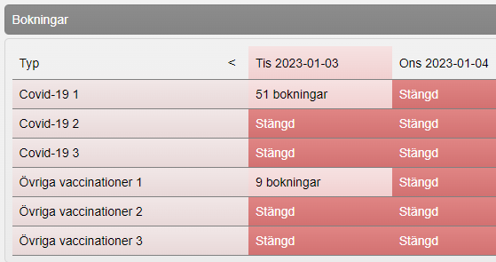
Menyval
Över bokningslistan finns en menyrad med olika funktioner.
Bokningarna kan presenteras med olika färger i bokningslistan beroende av status på bokningen.
Röd = Bokad tid
Grön = Vaccinerad
Blå = Pågående vaccination
Gul = Ankomstregistrerad
Brun = Interntid (Används inte i Region Halland)

Schema – visar en vy över bokade besök, blockeringar och ej bokade tider.
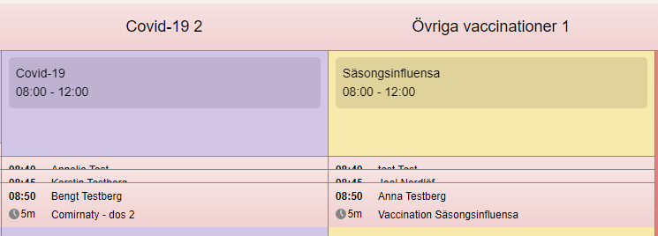

Lista – visar alla bokade besök var för sig.
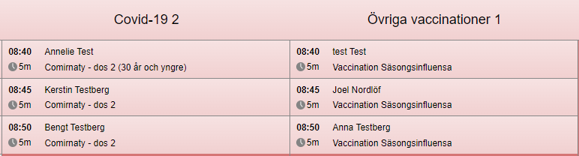

Skriv ut – används för att skriva ut bokningslistan. Rekommenderas inte då bokningslistorna kan förändras under dagen.

Grundinställningar som är förinställda per mottagning är följande:
- Tidsram för bokningsbara tider är 07.00-20.00.
- Besökslängd för 1 vaccination = 5 min.
- Bokningsbar kalender för Covid-19.
- Bokningsbar kalender för Övriga vaccinationer.
- Alla tider ligger stängda för bokning som grundinställning.
- Bokningslistan ligger stängd som förinställning, bokningsbara tider öppnas för varje mottagning utifrån förutsättningarna för vaccination.
- Bokningsbara tider ställs in genom att skapa schema under inställningar och bokningsschema.
- Att kalendern för bokning heter Covid-19 och Övriga vaccinationer är endast en benämning internt i systemet och visas inte för invånaren vid bokning.
- Bokningslistan är inte personlig utan endast en lista över bokningsbara tider där bokningen kan hamna på t ex Covid-19 1 eller Covid-19 2 beroende på var det finns en ledig tid. Bokningslista Covid-19 1 och Övriga vaccinationer 1 är dominanta och bokningen skapas i/flyttas till dessa om ledig tid finns.
- Bokningarna flyttas automatiskt mellan bokningslistorna beroende på hur bokningar tillkommer och fördelas.
- Om en bokningslista skulle stängas och det finns bokade besök öppnas en bokningslista för Resurs 0 och bokningarna hamnar där och kan hanteras därifrån. Öppnar man sedan befintlig bokningslista igen går besöken tillbaka till den öppnade bokningslistan.

Signera
Används av ordinatör för att i efterhand kunna signera givna vaccindoser som har registrerats av sjuksköterska utan ordinationsrätt. Sjuksköterska med ordinationsrätt kan om hen varit inloggad med fel behörighet vid vaccination endast signera egna givna vaccinationer. Läkare ser alla osignerade vaccinationstillfällen och kan markera vilka poster som ska signeras.

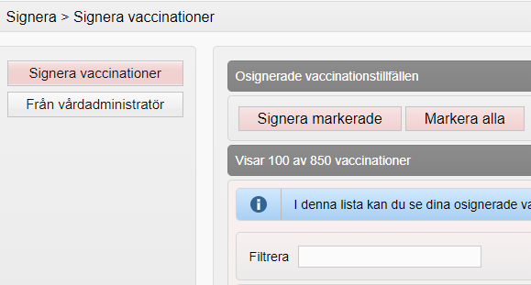
Inloggad som Läkare eller Läkare med adminfunktion
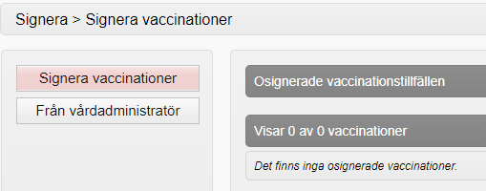
Inloggad som Sköterska med adminfunktion

Logg
Användare med behörigheten sköterska med admin eller läkare med admin kan skapa loggkontroller på inloggad enhet. Loggkontroller kan filtreras utifrån datum, personal och kategori.
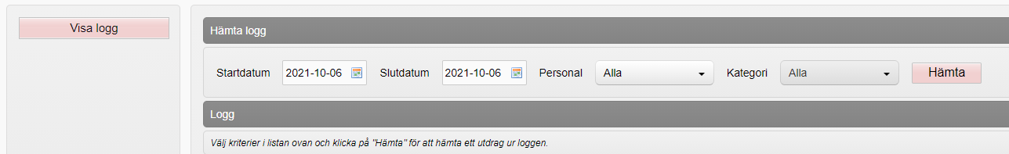

Statistik
Presenterar statistik för genomförda vaccinationer på enheten samt antal kunder. Visas både som graf och lista. Vaccindoser och vaccinerade kunder ska stämma överens och kontrolleras varje eftermiddag för att minimera risk för felsaldon. Olika menyval presenteras beroende på vilken behörighet användaren har vid inloggning.
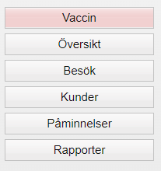
Inloggad som Sköterska eller Läkare
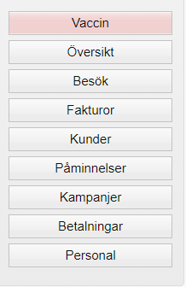
Inloggad som Läkare med admin eller Sköterska med admin

Vaccin: Här presenteras antal dokumenterade vaccindoser under en given period.
Besök: Här presenteras en lista över antal gjorda besök under angiven period samt en summering av antal poster. En och samma kund kan ha flera besök i listan. OBS! Även om man av misstag dokumenterat och sedan tagit bort dokumentationen så visas den kunden också i listan.
Kunder: Här presenteras en lista över de personer som dokumenterats på mottagningen under en angiven period samt en summering av antal poster. OBS! Även om man av misstag dokumenterat och sedan tagit bort dokumentationen så visas den kunden också i listan.
Personal: Här presenteras en lista per användare över antal besök och dokumenterade vaccinationer.

Inställningar

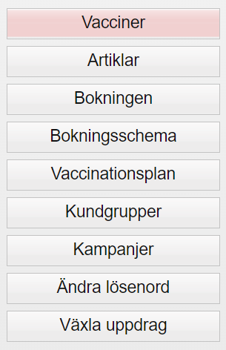
Under menyn Inställningar visas olika menyval beroende på vilken behörighet användaren loggar in med.
Används tex för hantering och korrigering av vaccin och vaccinsaldo samt kontroll av inställningar för bokningslistor (tidbok).
Det är även under menyval Inställningar som Observera att samtliga menyer under inställningar inte visas för alla roller.
Vacciner: Här läggs enhetens olika vaccin in och batchnummer kan registreras för de olika vaccinen som sedan kommer finnas att välja vid vaccinationstillfället. Även saldokorrigeringar hanteras här.
Bokningen: Här visas en översikt över inställningar i bokningslistan. För hjälp med att ändra inställningar tas kontakt med Läkemedelssupporten. Korrigering av överskridande blockeringar görs här.
Bokningsschema: Här skapas bokningsschema för enheten. Schematyp med förvalda besökstyper läggs centralt av systemförvaltningen och får inte plockas bort eller ändras i mallen.
Kundgrupper: Är grundkonfigurerade för alla enheter. Läggs centralt av systemförvaltningen får ej justeras eller ändras.
Växla uppdrag: Används för att byta enhet/roll utan att logga ut från systemet.

Hälsodeklaration

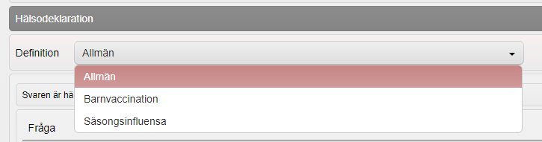
En hälsodeklaration måste alltid väljas utifrån vaccintyp. Har invånaren vaccinerats tidigare och vaccinationen har registrerats i MittVaccin visas den tidigare ifyllda hälsodeklarationen som förvald. Ska ny vaccination göras får Hälsodeklaration väljas från listan.
En redan registrerad hälsodeklaration kan inte ändras efter given vaccination. En ny hälsodeklaration får skapas och det är alltid den senaste versionen som visas. Kommentar kan anges så att historik kan följas.

Sammanhållen journal

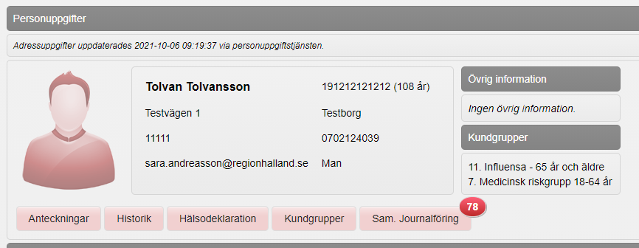
Om sidomenyvalet Visa Kund är aktivt visas kundens personuppgifter. Olika menyval kan göras:
- Anteckning – läsvy över kundens journalanteckningar
- Historik
- Hälsodeklaration – läsvy över senast registrerade hälsodeklarationen
- Kundgrupper – läsvy över kundens registrerade kundgrupper
- Sam. Journalföring – visar kundens vaccinationsinformation som är registrerade i MittVaccin oavsett region/enhet. Samtycke krävs. Information som hämtats via sammanhållen journal visas med ett rött moln
- Överblick vacciner – visar en lista med invånarens registrerade vaccinationer
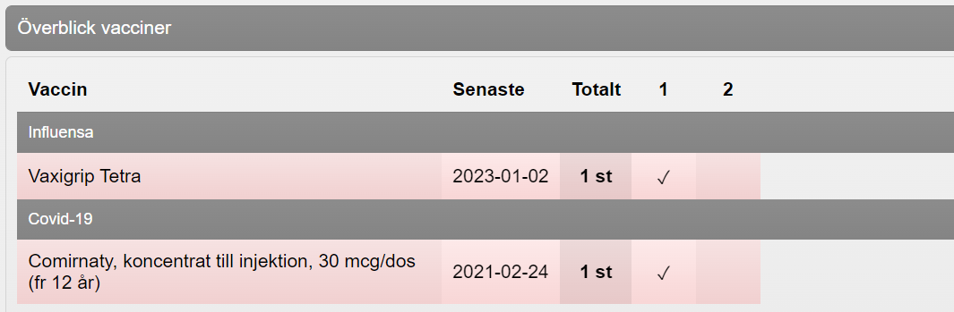

- Ordinationer – visar invånarens ordinationer
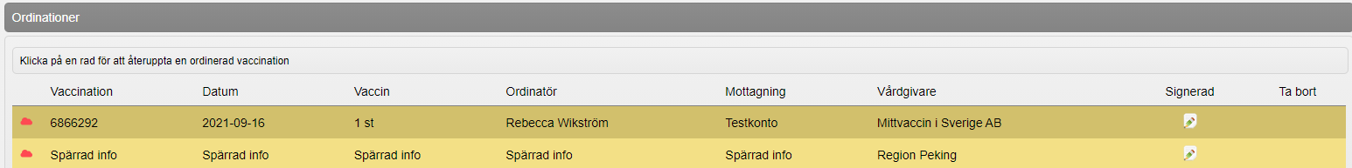

- Ordinerade vacciner - visar lista på ordinerade vacciner samt vem som är ordinatör
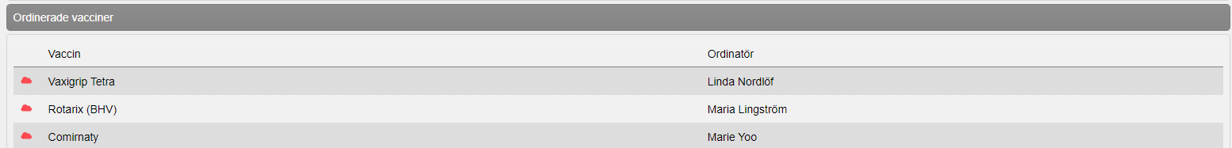

- Vacciner – visar en lista med invånarens registrerade vaccinationer med Datum, Vaccin, Dos, Vaccinatör, Mottagning och Vårdgivare
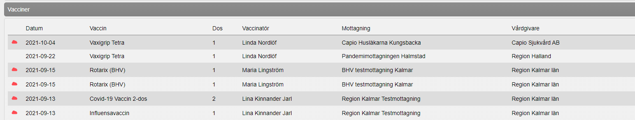

- Vaccinationer – visar en lista över invånarens registrerade vaccinationer med boknings-id, datum, antal vaccinationer, Ansvarig, Mottagning och Vårdgivare
